Комплекс дыхательной гимнастики А.Н. Стрельниковой - уникальный оздоровительный метод доступен каждому, кто захочет его освоить и применить.
Этот оздоровительный метод поможет Вам с такими проблемами как: насморк, аденоиды, гайморит, бронихит, бронхиальная астма, кожные заболевания (диатез, нейродермит, псориаз), невроз, неврит, депрессия, болезни сердечно-сосудистой системы, головные боли, эпилепсия, инсульт, гипертония, гипотения, вегетососудистая дистония, заикание, остеохондроз, сколиоз, травмы головы и позвоночника, половые расстройства, лишний вес и табакокурение.

Дыхательные упражнения Стрельниковой
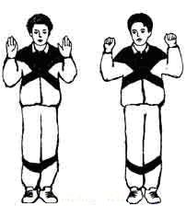
1. Упражнение «ладошки»
И.п. (исходное положение) – стоя:
Встать прямо, руки согнуты в локтях (локтями вниз), а ладошки вперед – «поза экстрасенса». Стоя в этом положении следует делать короткие, ритмичные, шумные вдохи через нос при этом сжимая ладони в кулачки (так называемые хватательные движения. Без паузы сделать 4 ритмичных, резких вдоха через нос. Потом руки опустить и отдохнуть 4-5 сек. Затем сделать еще 4 шумных, коротких вдоха и опять пауза.
В норме нужно сделать по 4 вдоха 24 раза.
Это упражнение можно делать в любом исходном положении. В начале занятия может возникнуть головокружение, ничего страшного! Можно присесть и продолжать сидя, увеличив паузу до 10 сек.
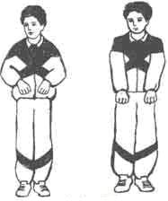
2. Упражнение «погончики»
И.п. – стоя, руки сжаты в кулаки и прижаты к животу на уровне пояса. При вдохе необходимо резко толкнуть вниз к полу кулаки (плечи при этом не напрягать, руки выпрямлять до конца, тянувшись к полу). Затем вернуть кисти на уровень пояса ви.п. Сделать подряд 8 вдохов-движений. В норме 12 раз по 8.

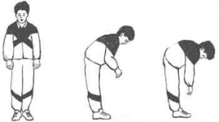
3. Упражнение «насос» («накачивание шины»)
И.п. – стоя, ноги немного уже, чем ширина плеч, руки внизу (о.с. – основная стойка). Сделать легкий наклон (тянуться руками к полу, но не касаться) при этом во второй половине наклона делать короткий и шумный вдох через нос. Заканчивается вдох вместе с наклоном. Немного приподняться, но не полностью, и снова наклон+вдох. Можно представить, что Вы как будто накачиваете шину в автомобиле. Наклоны выполняются легко и ритмично, низко наклонятся не стоит, достаточно наклониться до уровня пояса. Спину округлить, голову опустить. Важно!! «Качать шину» в ритме строевого шага.
В норме упражнение выполняется 12 раз.
4. Упражнение «кошка» (полуприсед с поворотом)
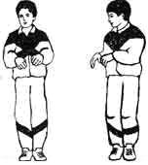
И.п. – о.с. (во время выполнения упражнения ступни ног от пола не отрываются). Сделать танцевальное приседание с поворотом туловища вправо и при этом короткий, резкий вдох.
Потом тоже самое с поворотом влево. Выдохи выполняются самопроизвольно. Колени немного сгибаются и выпрямляются (сильно не приседать, а легко и пружинисто). Руки слева и справа выполняются хватательные движения. Спина прямая, поворот в районе талии.
В норме упр. выполняется 12 раз.

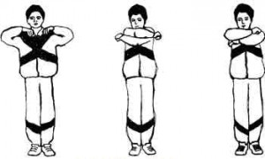
5. Упражнение «обними плечи»
И.п. – стоя, руки согнуть и подняты до уровня плеч. Необходимо очень сильно бросить руки, как буд-то бы хотите обнять себя за свои плечи. И с каждым движением делается вдох. Руки во время «объятия» должны быть параллельно по отношению друг к другу; очень широко встороны разводить не стоит.
В норме упражнение выполняется 12р – 8 вдохов-движ. Можно выполнять в разных исходных положениях.

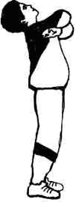
6. Упражнение «большой маятник»
И.п. – стоя, ноги уже плеч. Наклониться вперед, руками потянуться к полу – вдохнуть. Сразу, не останавливаясь (немного прогнуться в пояснице) наклониться назад – руками обнять плечи. Тоже – вдохнуть. Выдыхать произвольно между в вдохами.
В норме: 12 раз. Упражнение можно выполнять сидя.

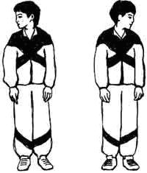
7. Упражнение «повороты головы»
И.п. – стоя, ноги уже плеч. Поворот головы вправо – короткий, шумный вдох через нос. Тоже самое влево. Голова посередине не останавливается, шея не напряжена.
Важно помнить! Выдох нужно делать ртом после каждого вдоха.
В норме: 12 раз.

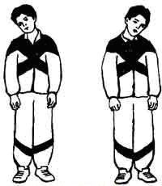
8. Упражнение «ушки»
И.п. – стоя, ноги уже плеч. Легкий наклон головы вправо, ухо к правому плечу – вдох через нос. Тоже самое влево. Немного покачать головой, взгляд направлен вперед. Упражнение похоже на «китайского болванчика».
Вдохи выполняются вместе с движениями. Выдыхая, не открывать рот широко!
В норме: 12 раз.

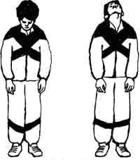
9. Упражнение «маятник головой» (вниз и вверх)
И.п. – стоя, ноги уже плеч. Опустить голову вниз (смотреть в пол) – короткий, резкий вдох. Поднять голову вверх (смотреть в потолок) — вдох. Напоминаю, выдохи должны быть между вдохами и через рот.
В норме: 12 раз.

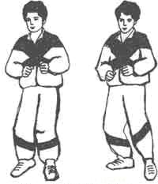
10. Упражнение «перекаты»
1) И.п. – стоя, левую ногу вперед, правая – назад. Тяжесть тела перенести на левую ногу. Корпус и нога – прямые. Согнуть правую ногу и поставить на носок, для равновесия (но опираться на нее не стоит). Немного присесть на левой ноге, одновременно вдыхая носом (левую ногу после приседания нужно сразу выпрямить). Сразу же перенести центр тяжести на другую ногу (корпус оставить прямым) и также немного присесть со вдохом (на левую ногу не опираемся).
Важно помнить:
1 – приседания делается вместе со вдохом;
2 – центр тяжести переносить на ногу, на которой выполняется приседание;
3 – после приседания ногу сразу следует выпрямить, и потом выполняется перекат с ноги на ногу.
В норме: 12 раз.
2) Упражнение выполняется также как описано выше, только необходимо поменять ноги местами.
Данное упражнение делается только в положении стоя.
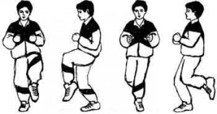
11. Упражнение «шаги»
1) «Передний шаг».
И.п. – стоя, ноги уже плеч. Поднять согнутую левую ногу вверх на уровеньживота (от колена ногу выпрямить, носок натянуть). На правой ноге при этом немного присесть и шумно, коротко вдохнуть. После приседания ноги необходимо вернуть в исходное положение. Выполнить тоже самое, поднимая другую ногу вперед. Корпус должен быть прямой.
В норме: 8 раз – 8 вдохов.
Это упражнение можно делать в любом исходном положении.

